# 访古学纪庆七一 凝心聚力谋新篇 ——五福堂社区开展庆“七一”主题党日活动

为庆祝中国共产党成立104周年，深化党史学习教育，强化作风建设，铸牢中华民族共同体意识，五福堂社区“七一”期间精心组织党员及社区工作人员，开展参观奈曼旗王府与奈曼旗图书馆“深入贯彻中央八项规精神学习教育专题展览”主题党日活动，以丰富多样的形式传承红色基因，弘扬时代精神。

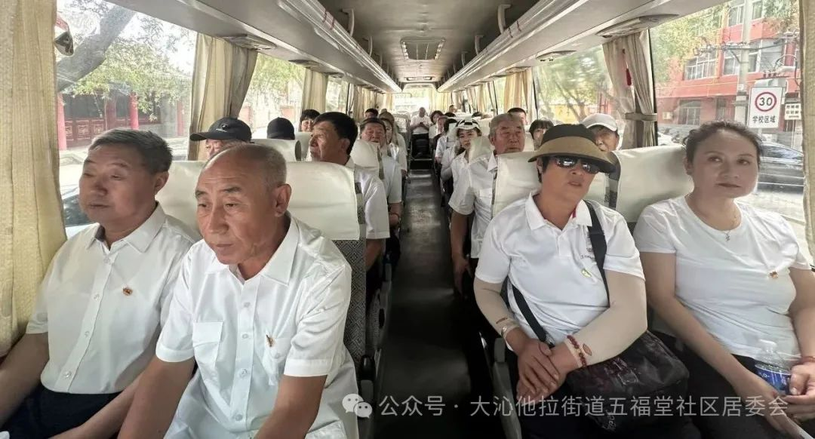

6月30日，社区党员、社区工作人员首先来到全国重点文物保护单位——奈曼王府。这座始建于清同治二年（公元1863年）的王府，尽显蒙古民族特色与昔日王公贵族的威严。在讲解员的带领下，大家穿梭于王府院落，透过精美的木雕、古朴的砖瓦，以及陈列的文物、历史图片，深刻了解清代蒙古王公与中原文化的交融历史，强化党员对“民族团结是生命线”的深刻认识，使党员们进一步坚定了维护民族团结的信念，让铸牢中华民族共同体意识扎根心中 。

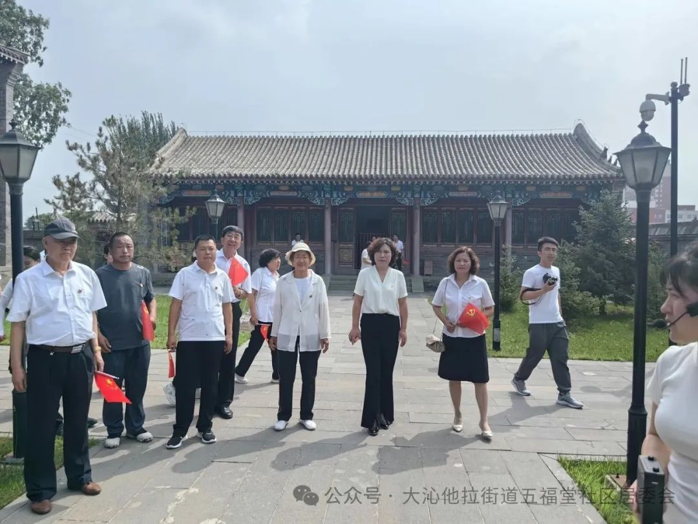

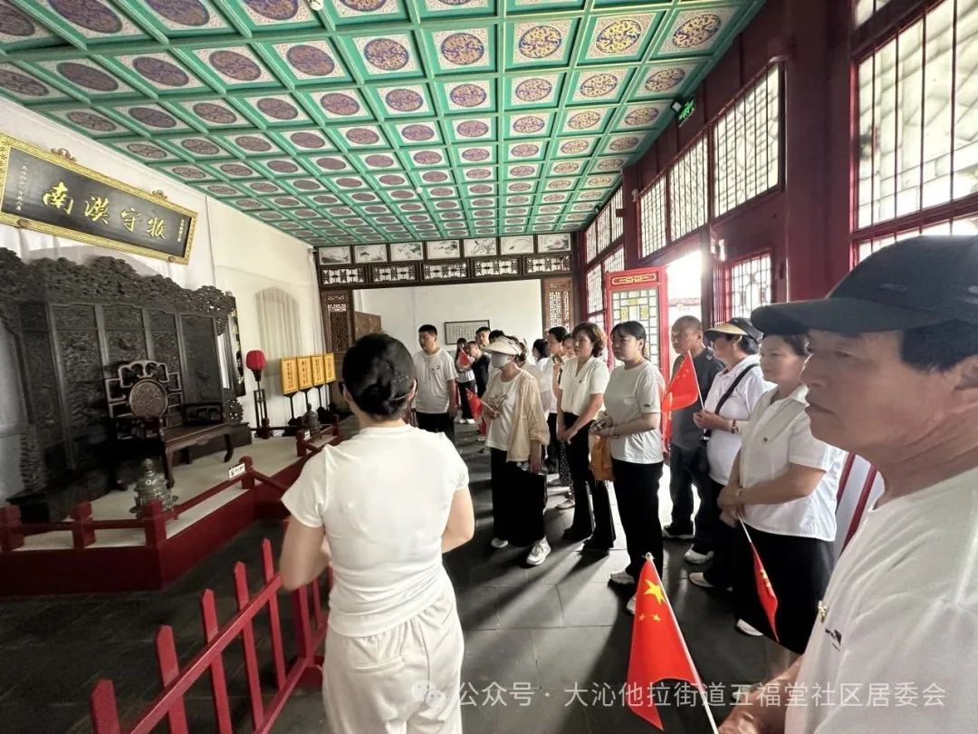

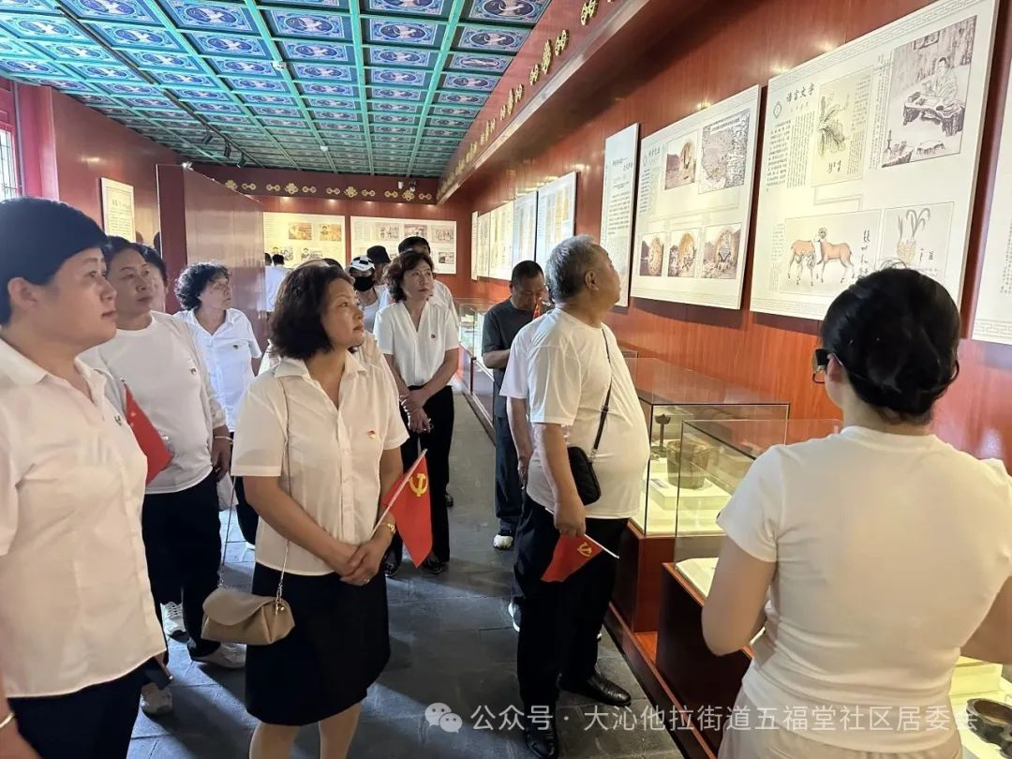

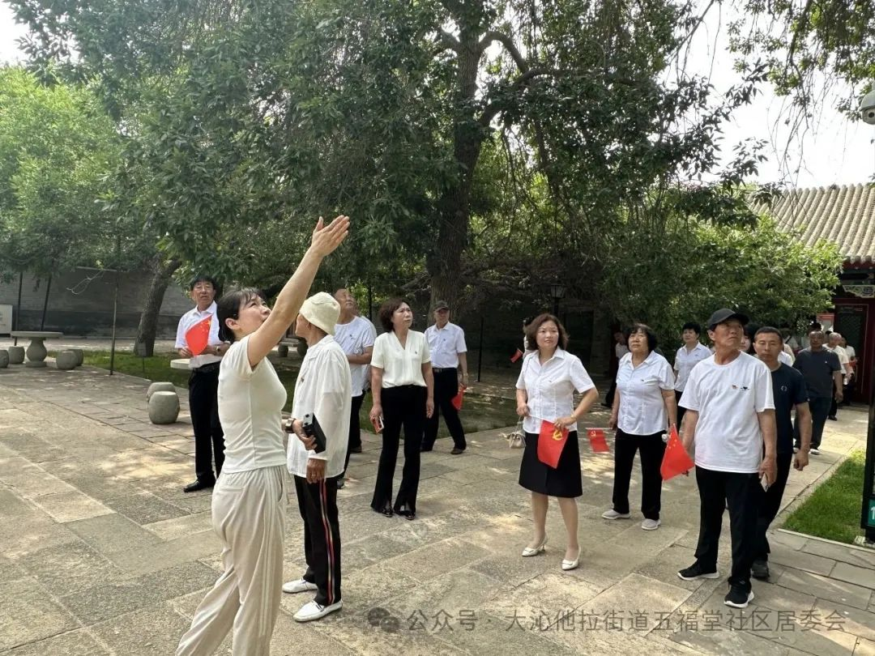

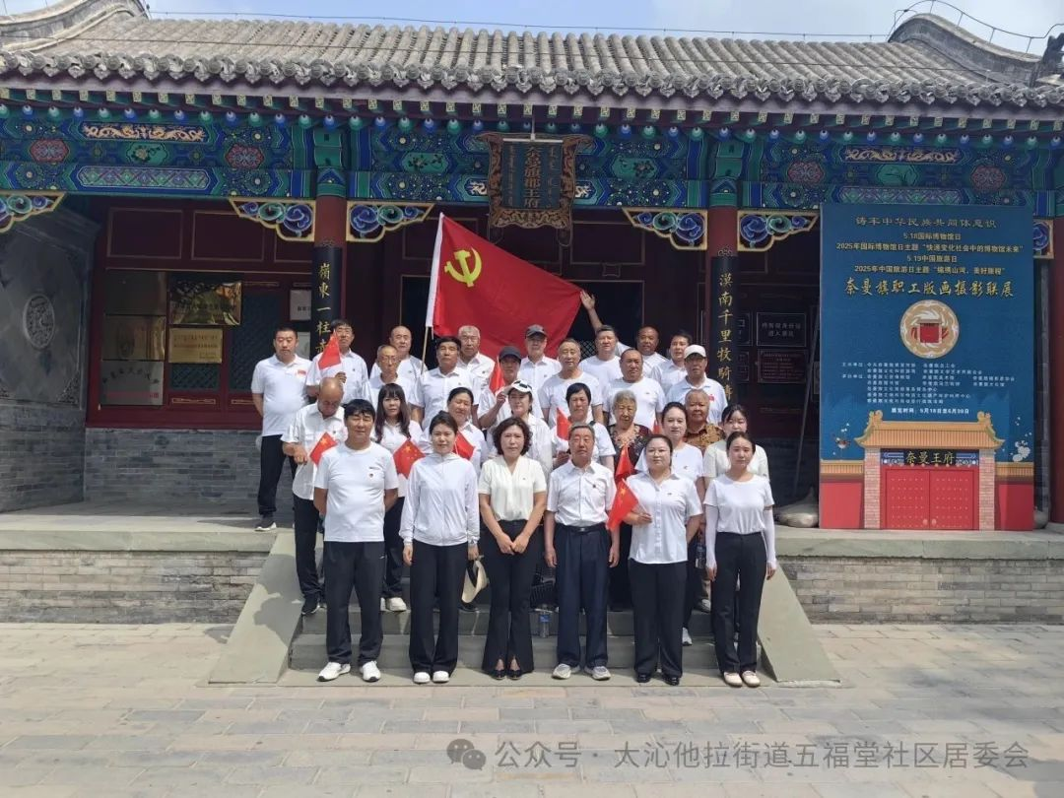

参观完奈曼王府后，一行人前往奈曼旗图书馆，参观“深入贯彻中央八项规精神学习教育专题展览”。展览以图文并茂的形式，从党史上的作风建设、以习近平同志为核心的党中央关于作风建设的示范引领、政策制定、违反中央八项规定精神问题类型和典型案例等几个方面对中央八项规定精神进行了深入解读，同时，通过典型案例剖析、数据对比展示、先进事迹介绍，让党员们深刻认识到作风建设的重要性与紧迫性。参观过程中，大家认真仔细观看展板内容，纷纷表示将以中央八项规定精神为行动准则，在日常工作和生活中严守纪律红线，坚决抵制“四风”，永葆共产党员清正廉洁的政治本色。

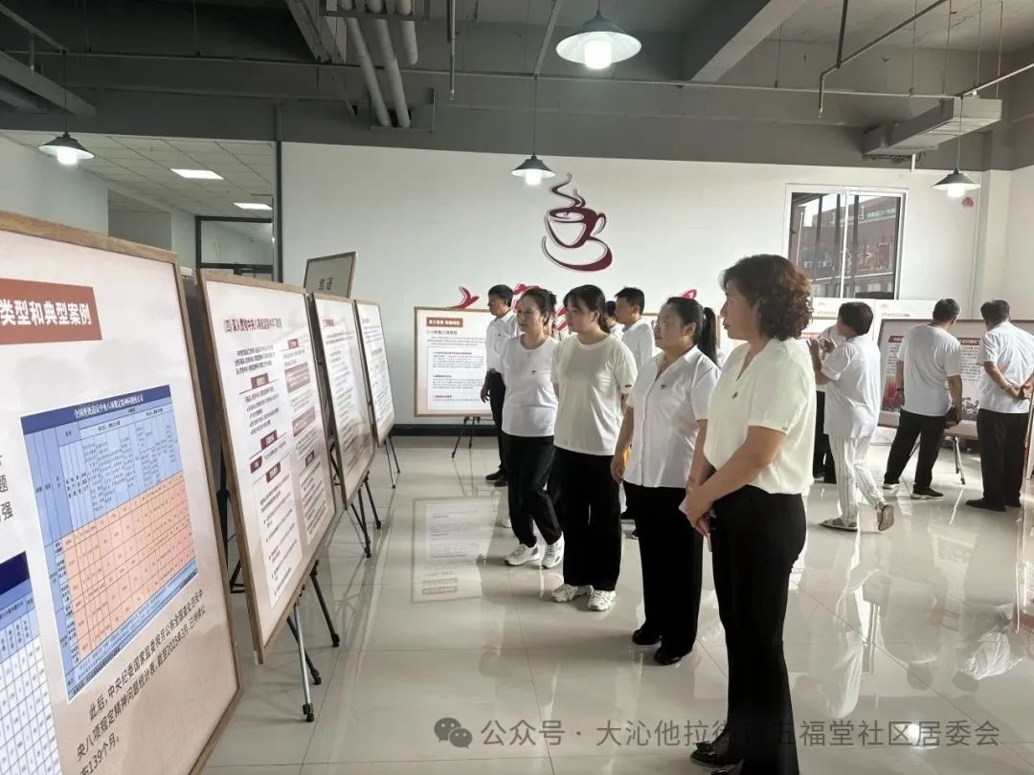

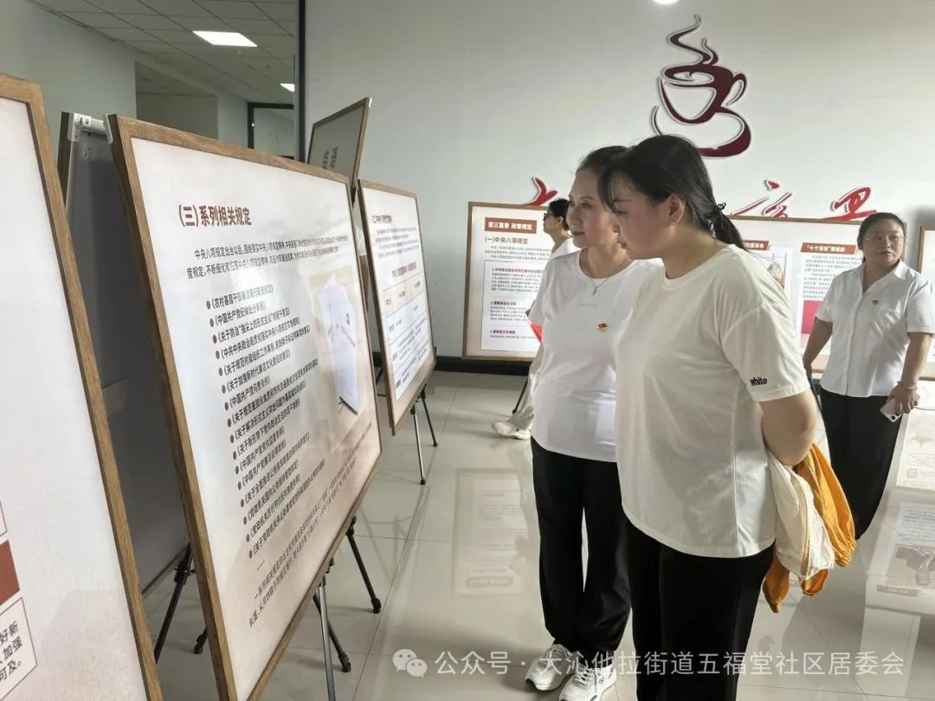

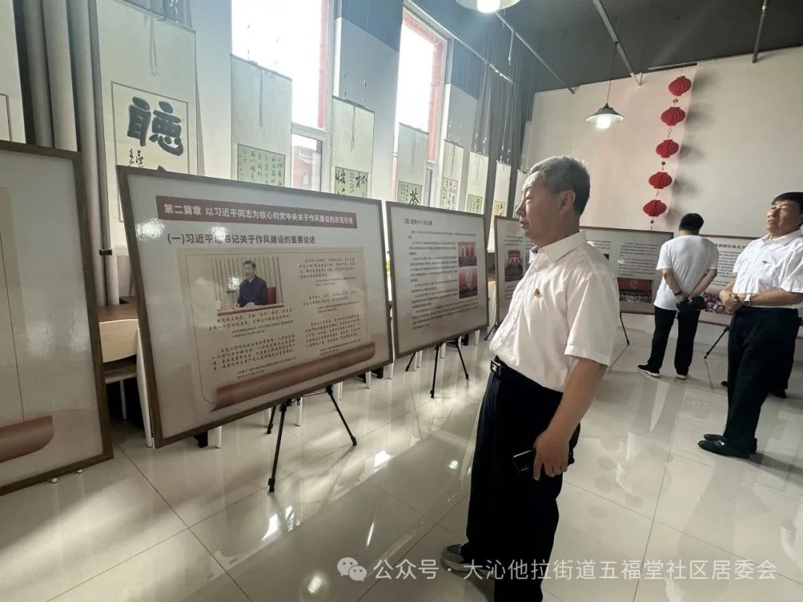

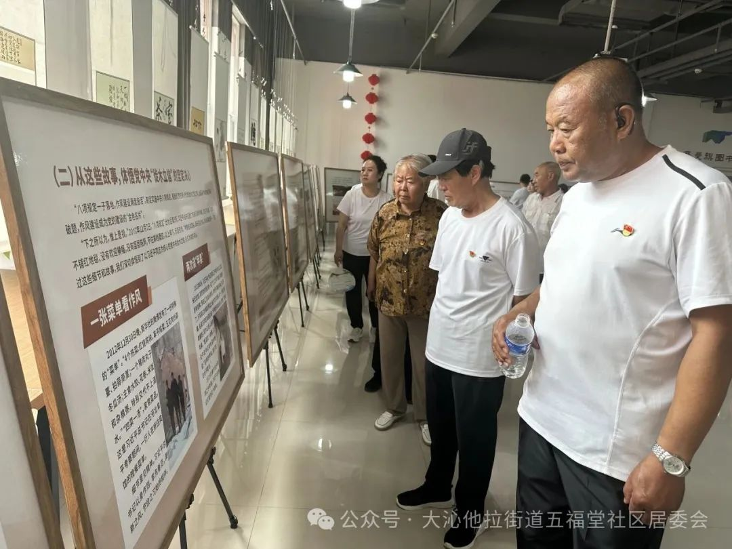

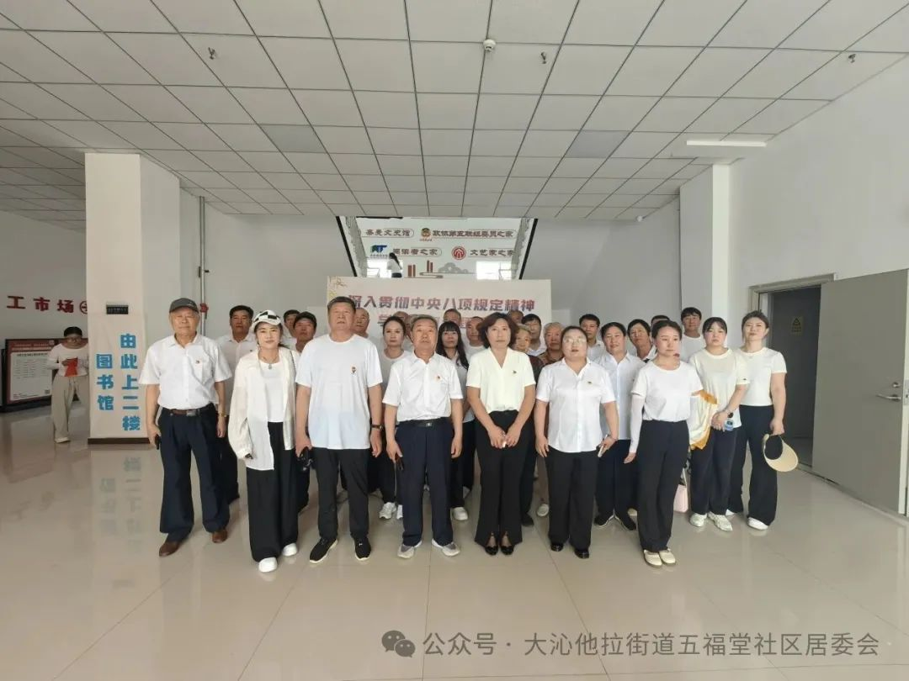

此次“七一”系列活动，将历史文化教育、民族团结教育与作风建设教育有机结合。既通过参观王府，让党员群众领略民族文化魅力，增强文化自信与民族团结意识；又借助专题展览，强化党员干部纪律意识，筑牢拒腐防变思想防线 下一步，五福堂社区将持续以党建为引领，创新活动形式，丰富教育载体，推动社区各项事业高质量发展，为构建和谐社区、促进民族团结、弘扬清廉风气凝聚力量。